# ТЕСТ

|  |  |
| --- | --- |
| Ваши Ф.И.О.:: |  |
| Образовательная организация:: |  |
| E-mail для отправки результатов:: |  |

**1.** Агитация или информирование?

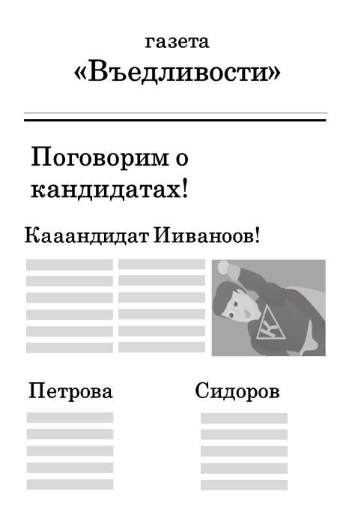

|  |  |
| --- | --- |
| A) | Информирование |
| B) | Агитация |

**2.** Укажите кто из указанных субъектов не имеет права проводить предвыборную агитацию?

|  |  |
| --- | --- |
| A) | органы местного самоуправления |
| B) | органы власти |
| C) | кандидаты |
| D) | избирательные комиссии |
| E) | избирательные объединения |
| F) | доверенные лица кандидатов |

**3.** Агитация на объектах, находящихся в частной собственности, размещается только за плату.

|  |  |
| --- | --- |
| A) | Да |
| B) | Нет |

**4.** Агитационный период заканчивается:

|  |  |
| --- | --- |
| A) | в день голосования |
| B) | за сутки до дня голосования |
| C) | за 28 дней до дня голосования |
| D) | с момента начала досрочного голосования |

**5.** Агитационный период для кандидата начинается:

|  |  |
| --- | --- |
| A) | С момента его регистрации |
| B) | 3а 50 дней до дня голосования |
| C) | С момента его выдвижения |
| D) | За 30 дней до дня голосования |

**6.** Информационное обеспечение выборов ​ - ​ это:

|  |  |
| --- | --- |
| A) | Нет правильных вариантов |
| B) | Только предвыборная агитация ​ |
| C) | Только информирование избирателей |
| D) | Предвыборная агитация ​ + информирование избирателей |

**7.** К предвыборной агитации относят:

|  |  |
| --- | --- |
| A) | Сообщение о времени и месте голосования |
| B) | Призывы голосовать за или против кандидата |
| C) | Описание последствий избрания кандидата |
| D) | Перечисление Ф.И.О. всех кандидатов |
| E) | Явное преобладание информации о каком-то кандидате |

**8.** Укажите в каком радиусе (в метрах) от помещения участковой комиссии не должны размещаться печатные агитационные материалы? (ответ дается только арабскими цифрами)

|  |  |
| --- | --- |
| Ответ: |  |

**9.** Публикация информации

о профессиональной деятельности кандидата:

|  |  |
| --- | --- |
| A) | Является элементом информирования избирателей о ходе избирательной кампании |
| B) | Всегда является агитацией |
| C) | Не является агитацией, если не содержит ее признаков |
| D) | Нет правильных вариантов |

**10.** Перечень форм агитации, разрешенной законом, является исчерпывающим.

|  |  |
| --- | --- |
| A) | Да |
| B) | Нет |

**11. Эфирное время, печатная площадь** для кандидатов может предоставляться:

|  |  |
| --- | --- |
| A) | Все варианты верны |
| B) | За плату |
| C) | На равной основе |
| D) | Всегда бесплатно |

**12.** Предвыборную агитацию вправе проводить:

|  |  |
| --- | --- |
| A) | Общественные объединения |
| B) | Избирательные комиссии |
| C) | Политические партии |
| D) | Избиратели |
| E) | Кандидаты |

**13.** Запрещается проводить агитацию, выпускать и распространять любые агитационные материалы:

|  |  |
| --- | --- |
| A) | Государственным органам, органам местного самоуправления |
| B) | Членам избирательных комиссий |
| C) | Избирателям |
| D) | Лицам, не имеющим пассивного избирательного права |

**14.** Агитация или

информирование?

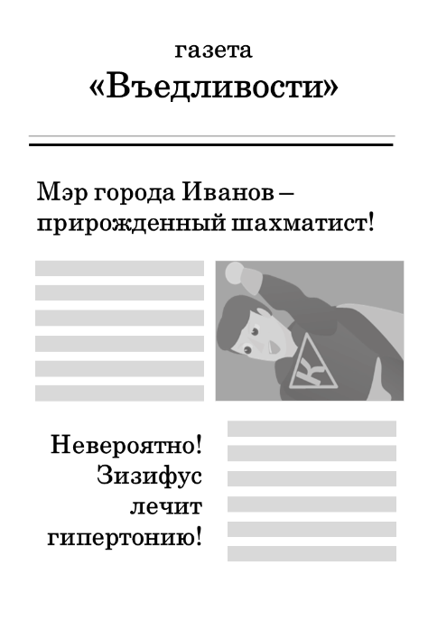

|  |  |
| --- | --- |
| A) | Агитация |
| B) | Информирование |

**15.** Предвыборная агитация

в день голосования:

|  |  |
| --- | --- |
| A) | Разрешена |
| B) | Запрещена в радиусе 50 м. от входа в здание УИК |
| C) | Запрещена |
| D) | Разрешена только на муниципальных выборах |

**16.** Специально организованное мероприятие,

в ходе которого кандидаты ​ доводят свою точку зрения до избирателей, в т. ч. – в форме спора друг с другом (ответ дается одним словом):

|  |  |
| --- | --- |
| Ответ: |  |

**17.** Зарегистрированные кандидаты при проведении публичных агитационных мероприятий:

|  |  |
| --- | --- |
| A) | Органы власти и местного самоуправления обязаны оказывать содействие в организации ​ и проведении ​ таких мероприятий |
| B) | Нет правильного варианта ответа |
| C) | Могут их проводить в любое время и в любом месте |
| D) | Должны уведомлять о своем намерении органы власти и местного самоуправления |

**18.** Агитация или информирование?

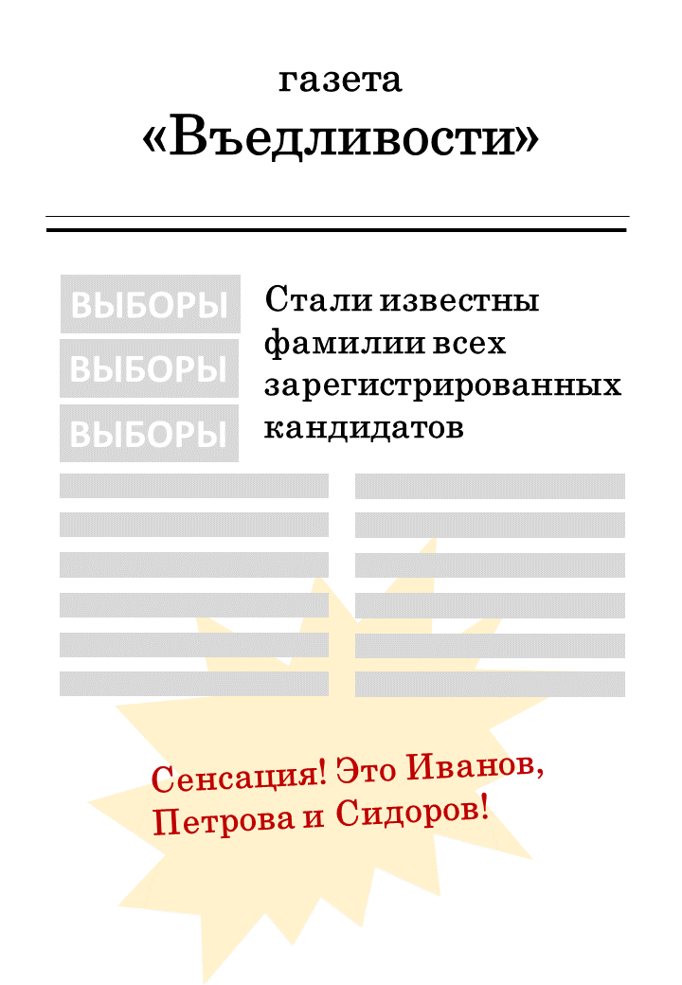

|  |  |
| --- | --- |
| A) | Агитация |
| B) | Информирование |

**19.** Опросы общественного мнения

|  |  |
| --- | --- |
| A) | Запрещаются за 1 день до дня голосования |
| B) | Являются предвыборной агитацией |
| C) | Запрещаются за 5 дней до дня голосования |
| D) | Являются формой информирования избирателей |
| E) | Могут проводиться без ограничений по времени, но публикация запрещается за 5 дней до дня голосования |

**20.** Агитация в средствах массовой информации начинается:

|  |  |
| --- | --- |
| A) | за 14 дней до дня голосования |
| B) | в день выдвижения кандидата |
| C) | за 30 дней до дня голосования |
| D) | за 28 дней до дня голосования |

**21.** Агитационный период

по продолжительности:

|  |  |
| --- | --- |
| A) | меньше периода информирования избирателей |
| B) | больше периода информирования избирателей |
| C) | нет правильного варианта |
| D) | равен периоду информированию избирателей |

**22.** Агитация или информирование?

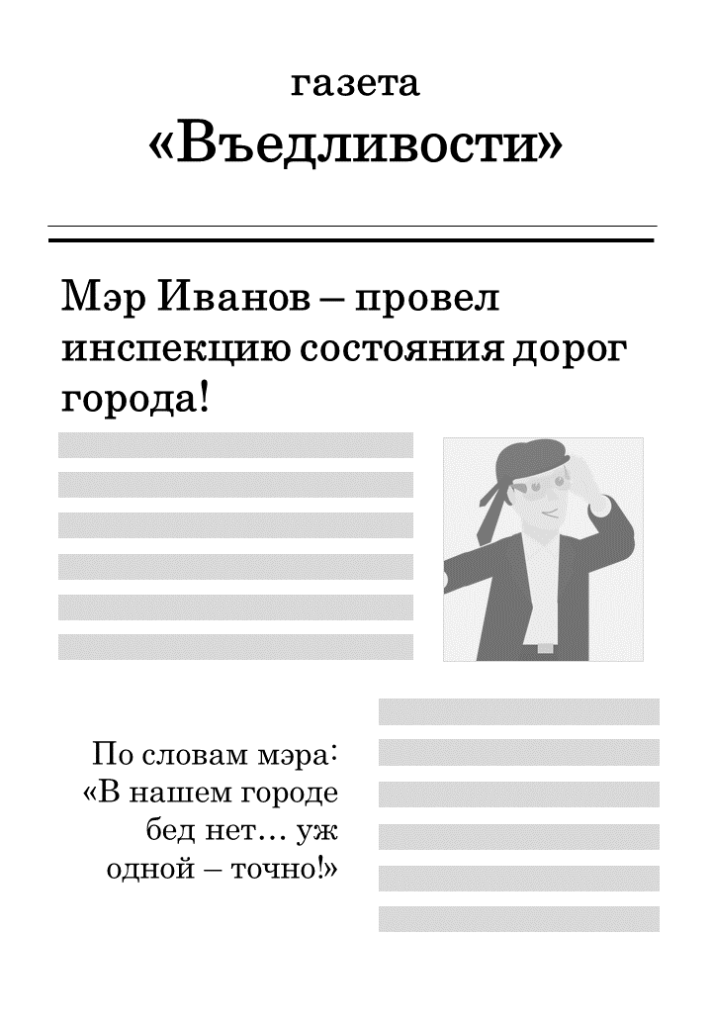

|  |  |
| --- | --- |
| A) | Информирование |
| B) | Агитация |

# Правильные ответы

| Вопрос | Ответ |  | Вопрос | Ответ |
| --- | --- | --- | --- | --- |
| 1 | B |  | 12 | A C D E |
| 2 | A B D |  | 13 | A B |
| 3 | B |  | 14 | A |
| 4 | B |  | 15 | C |
| 5 | C |  | 16 | дебаты |
| 6 | D |  | 17 | A D |
| 7 | B C E |  | 18 | B |
| 8 | 50 |  | 19 | D E |
| 9 | C |  | 20 | D |
| 10 | B |  | 21 | A |
| 11 | B C |  | 22 | A |